Schwimmkonzept Schule Trüllikon (Version 2018)

Lehrperson
Die Lehrpersonen (im Besitz des Sport und Schwimmmoduls) übernehmen den Schwimmunterricht.
Eine Begleitperson soll von der Lehrperson organisiert werden, vor allem auf den unteren Stufen oder bei grossen Klassen.
Der Beizug von zusätzlichen Personen wird gemäss Konzept zur Zusammenarbeit mit Teilzeit- und Fachlehrpersonen entschädigt.

Ort
Der Schwimmunterricht wird primär im Sommer in der Badi Rudolfingen durchgeführt. Da dies ein Freibad ist und deshalb sehr wetterabhängig, ist die Lehrperson frei in der Organisation der Lektionen.
Im Winter besteht die Möglichkeit, dass jede Klasse minimal zwei, maximal fünf Mal ein Hallenbad der Region besucht: Rheinau, Schaffhausen, evtl. Feuerthalen. Der Transport kann mit dem Schulbus organisiert werden.
Die Schwimmlektionen ersetzen die Turnlektionen. Aus organisatorischen Gründen können auch Doppellektionen durchgeführt werden.

Weiterbildung
Die Lehrpersonen können Weiterbildungen im Bereich Schwimmen, Wassersicherheit, Lebensrettung besuchen. Diese werden von der Schule finanziert.

Lernziele
Der Unterricht orientiert sich inhaltlich an den Schwimmabzeichen von swimmsport.ch
Die Schwimmabzeichen werden in der Schule nicht abgegeben.

Zyklus 1: Motivationsabzeichen
Krebs
Seepferdchen
Frosch

Zyklus 2: Pinguin
Tintenfisch
Krokodil
Eisbär
Als Unterrichtshilfen stehen die Bildtafeln zu jedem Abzeichen zur Verfügung.
Am Ende des 2. Zyklus sollen die SuS den Wassersicherheitscheck erfüllen (WSC)
Wer den WSC bestehen will, muss folgende Aufgaben hintereinander und ohne Unterbrechung lösen - ohne Brille, Schwimmbrille oder Nasenklammer:
- Rolle/purzeln vom Rand in tiefes Wasser
- 1 Minute an Ort über Wasser halten
- 50 m schwimmen und aussteigen

Der LP21 Bereich ‚Sicherheit am Wasser‘ ist mit diesen Schwimmabzeichen nicht abgedeckt und muss zusätzlich erarbeitet werden.

Umfang
Um die Lehrziele zu erreichen werden pro Schuljahr 10-16 Lektionen Schwimmen benötigt.

Umsetzung
Folgende Punkte gilt es zu beachten, um über die Durchführung bzw. die Begleitmassnahmen zu befinden:

- Alter der Kinder
- Klassengrösse
- Führbarkeit der Klasse
- Anzahl geübter/ ungeübter Schwimmer und Nichtschwimmer in der Klasse?
- Begleitperson ja oder nein

Generell:
- In der Badi ist ein Mobiltelefon vorhanden.
- Eine Apotheke ist in der Badi vorhanden.
- Eine Lehrperson oder der Abwart ist informiert.
- Ein Notfallverzeichnis hängt im kleinen Raum (wird anfangs Schuljahr aktualisiert)
- Ein Auto ist in der Badi verfügbar.

Anhang
- Auszug LP 21 ‚Schwimmen‘
- Übersicht Schwimmabzeichen
- Bildtafeln Schwimmabzeichen

Weiterführende Unterlagen
- Kompetenzmodell für die Fortbewegung in den Schwimmsportarten
- Technickmodell für den Schwimmsport

Schwimmen, LP21
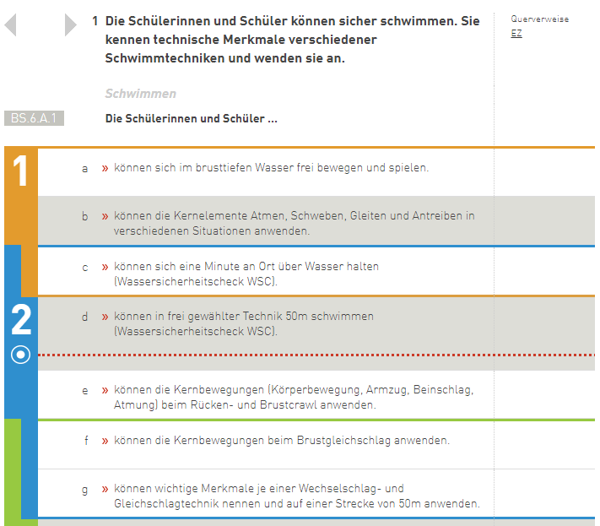
Schwimmen

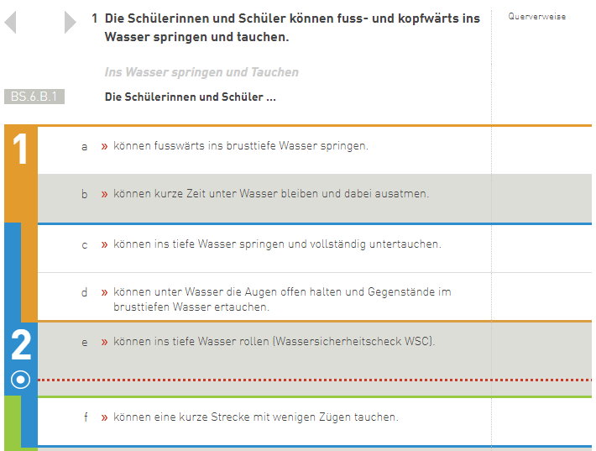
Ins Wasser Springen und Tauchen

Sicherheit im Wasser
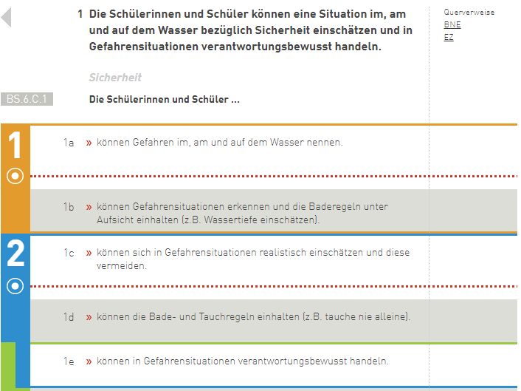

Übersicht Schwimmabzeichen

